**Проектная работа «Большая перемена»**

**Цель: воспитание всестороннего развития личности .**

Наша школа – это большая семья с хорошими традициями и богатой историей.

Как много интересного происходило и происходит с ней.

   Чтобы не терять существующую связь между её прошлым и настоящим, директором нашей школы 58 Баймурзаевой Шаганэ Баймурзаевны, было принята решение об учреждении школьного печатного издания.

С января 2019 года в школе был запущен проект «Школьная газета».

Целью создания газеты является раскрытие творческих способностей учащихся, освещение школьных событий, создание живой, активно работающей информационной среды. На страницах этого издания предполагается освещать главные школьные новости: проведение олимпиад, конкурсов «Классный руководитель года», «Учитель года», КВН, спортивных эстафет, соревнований, интересные факты, посвященные разным событиям и праздникам(уроки Мужества, Доброты, Новый Год, 8 марта, 23 февраля,ит.д.), а так же будут размещаться кроссворды, загадки, анекдотыи другое литературное художественное творчество учителей и учащихся, фотографии.

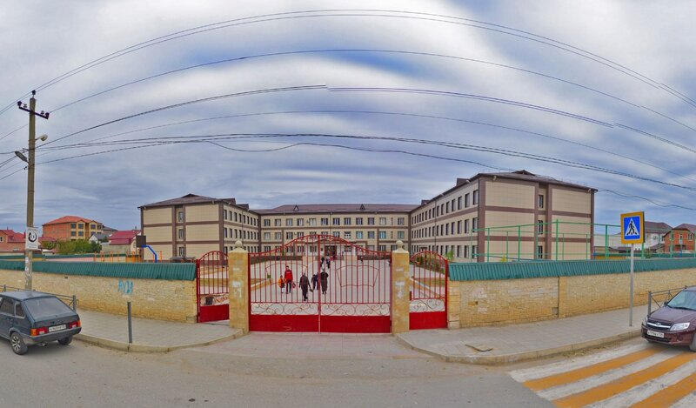

Вот и наступил Новый 2019 год. После долгих новогодних каникул школа снова распахнула свои двери для учеников, а 2018 год наша школа провела достойно! Помимо усердной учебы наши ученики успели поучаствовать в олимпиадах, спортивных эстафетах, различных мероприятиях и конкурсах.

Только в декабре наша школа присоединилась к проведению Всероссийской акции, посвященной 25 летию Конституции РФ

«Я выбираю спорт». Мероприятие провели в виде соревновании и классных часов между командами учеников - активистов РДШ.

В декабря они приняли участие в открытии «Зимнего фестиваля» в Историческом парке «Россия моя история»

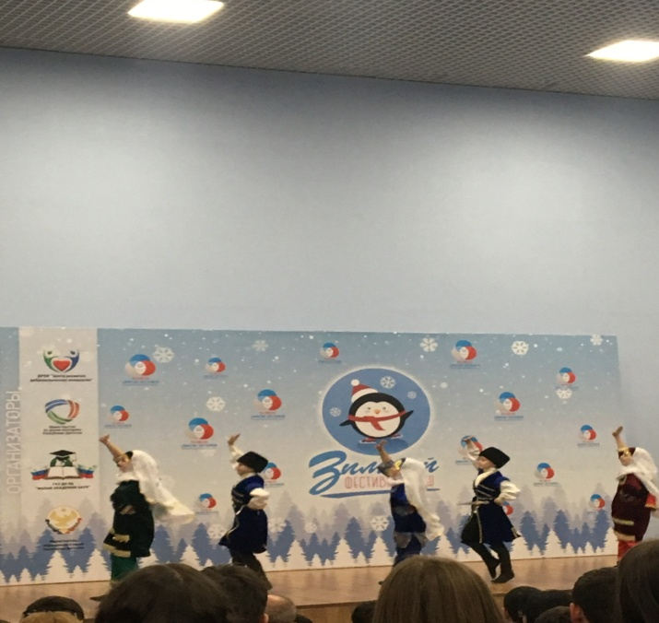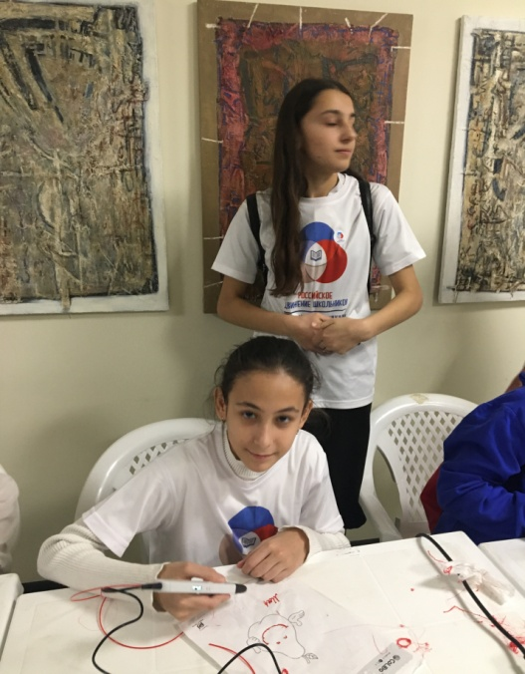

**.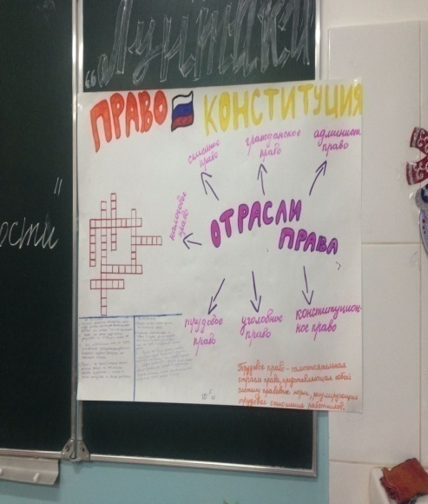**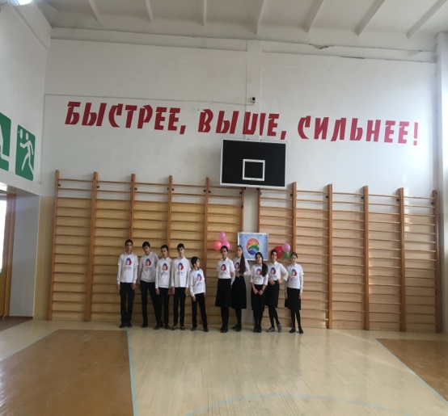

Декабре в рамках мероприятии посвященных предстоящему Новому году прошла тематическая выставка декоративных творческих работ учеников начальных класса и их родителей «Снова в гости Новый год к нам идет!». Особенную фантазию при изготовлении своих работ проявили учащиеся 1-4 классах.

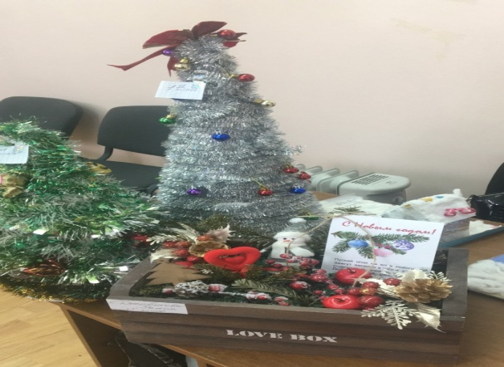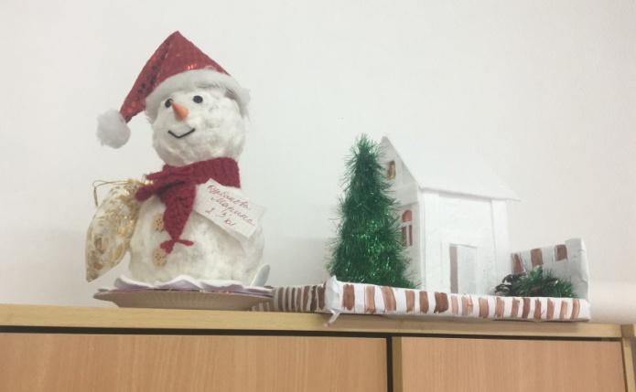

В декабря активисты РДШ «Юнармии» участвовали в акции «Чужих детей не бывает» навестили Дом-интернат для умственно-отсталых детей «Забота». Ребята подарили деткам настоящий праздник с танцами, сценками и конечно же вкуснымиподарками. 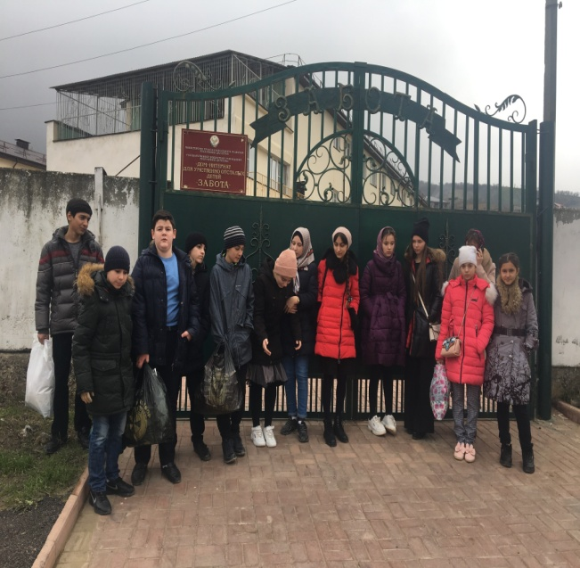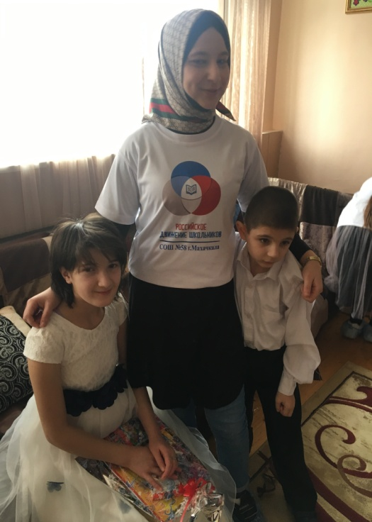

**«Доброта- это то, что может услышать глухой и увидеть слепой»**

Урок толерантности и доброты были проведены **беседы** **в начальных классах «Что такое добро?», «Добро в нашей жизни», «Совершаю ли я добрые поступки?».  На примерах детям было рассказано, какой смысл люди вкладывают в понятие «добро», «зло», о том, что доброта делает нас отзывчивыми и терпимыми, способными дарить окружающим заботу и любовь. В нашем современном мире такие качества, как доброта, милосердие, начали уступать место эгоизму, черствости, равнодушию, хамству, высокомерию. Этого нельзя допускать.**

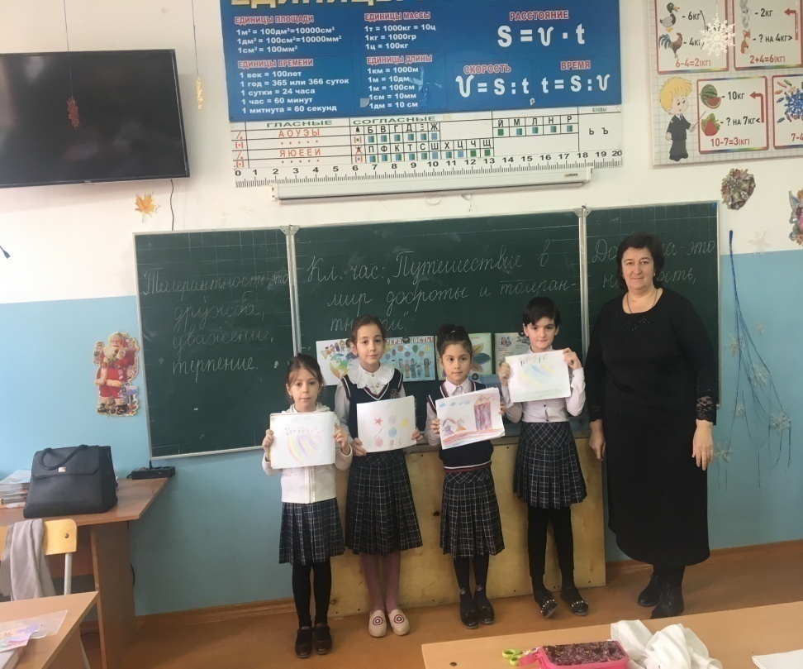

**В среднем и старшем звене проведены беседы «Поговорим о толерантности», «Добро и зло».**

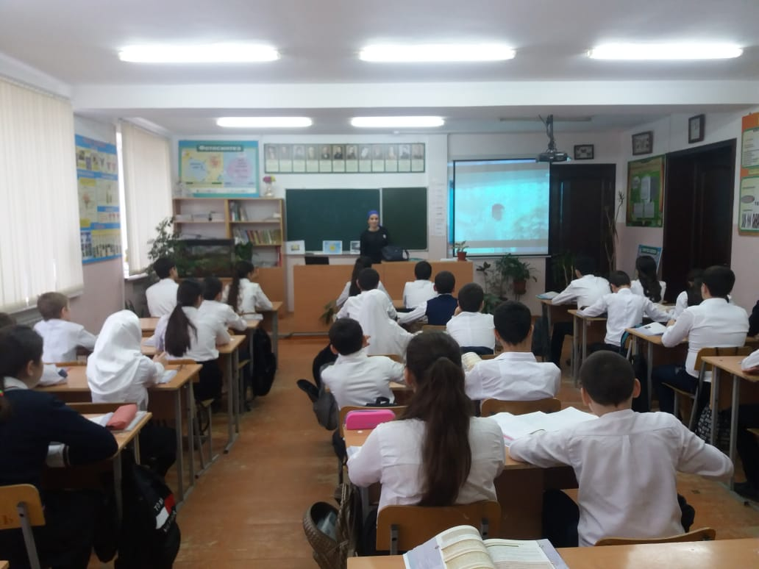

**Дети вместе с учителями слушали притчи, рассказы,  смотрели презентации. Но главное – думали, размышляли о том, что добро можно дарить по-разному, говорили о добрых словах и мыслях, вспоминали пословицы и поговорки со словом «Доброта».**

**Отборочный тур соревнований по шахматам**

*Все минувшие годы этот престижный турнир достойно выполняет высокую миссию – содействует популяризации такого замечательного, интеллектуального вида спорта, как шахматы. Открывает способных, увлечённых ребят, даёт им возможность блеснуть своим талантом, набраться опыта у именитых мастеров.*

*Подчеркну, в нашей школе развитию шахмат, всегда уделялось особое внимание.*

*.*

*Так 19 января в нашей школе, под руководством учителя по шахматам Ясулова Гаджи Сиражудиновича, состоялся турнир по шахматам. В нем приняли участие лучшие шахматисты нашей школы. Соревнование проходило в два этапа. Первый этап - групповой. Участники делились на две группы и соревновались между собой. В финальную часть соревнования вышли 4 участника из двух групп.   
В полуфинале, в процессе ожесточенной борьбы в финал вышел ученик 82 класса Гусейнов Амир.*

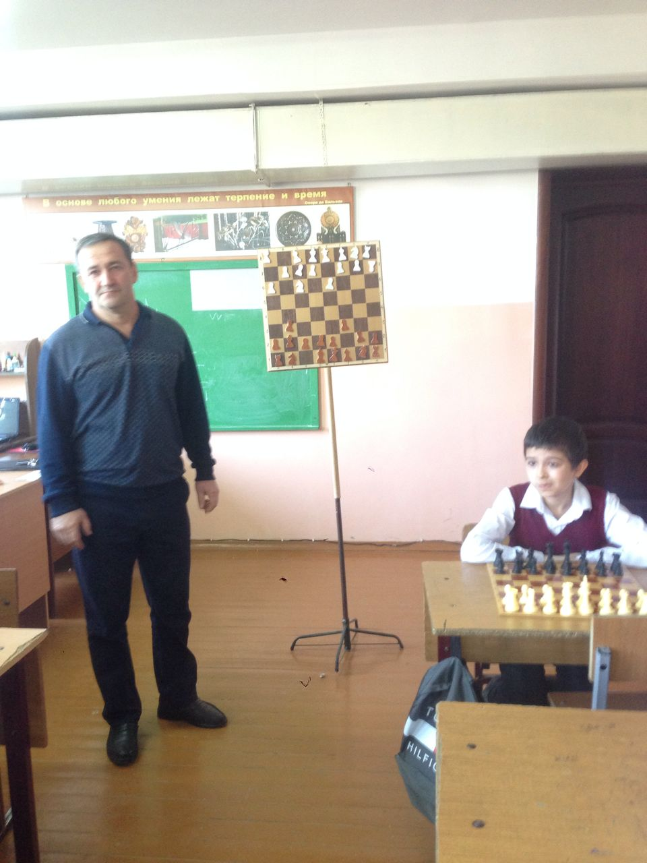

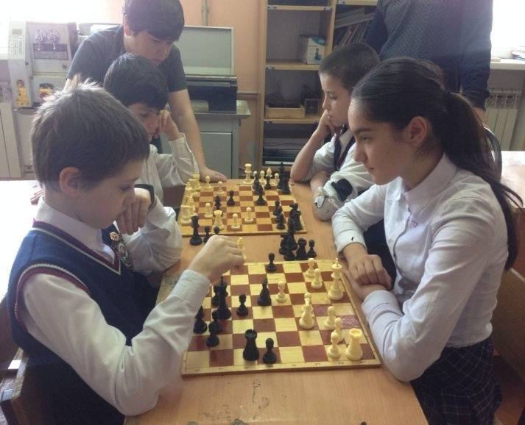

**19 января в школе провели общешкольное собрание на тему: «Сотрудничество семьи и школы - залог успешности учения ребенка»**

Приглашенные: Начальник ОПНУ по контролю за оборотом наркотиков МВД по РД – Сейфудинова Н.В., начальник ОПНУ по контролю за оборотом наркотиков МОН МВД по РД Омаров О.А., заместитель главы администрации поселка Семендер Ибрагимов Р.Ш., работник отдела просвещения при Муфтияте РД Магомедариф Пашаевич.

Собрание открыла  Джамалудинова Муслимат Магомедовна, заместитель директора по воспитательной работе. Муслимат Магомедовна рассказала, что

Сотрудничество с родителями есть условие развития современной школы, достижения образовательных целей и создания наиболее благоприятных условий для образования школьников.

.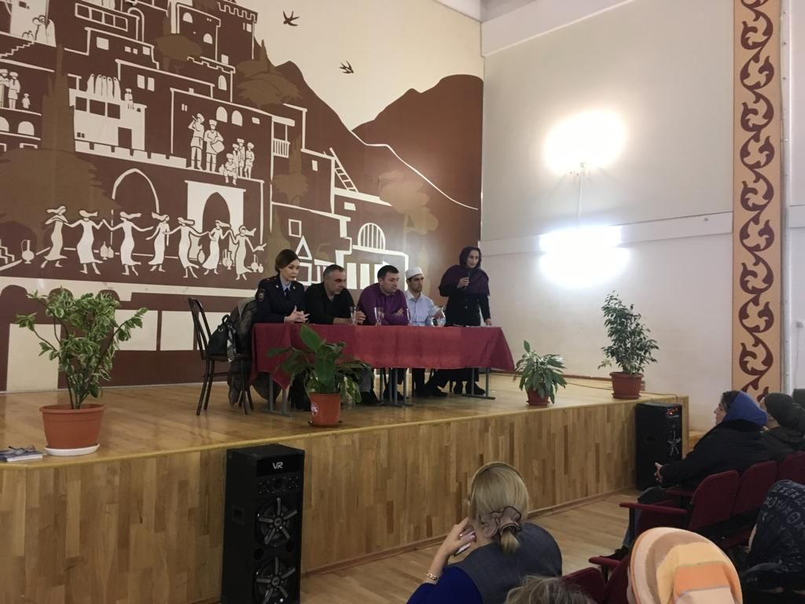

*“Семья и школа – это берег и море. На берегу, ребёнок делает свои первые шаги, а потом перед ним открывается необозримое море знаний, и курс в этом море прокладывает школа…. Но это не значит, что он должен совсем оторваться от берега”….*

Необходимость и важность взаимодействия школы и семьи очевидны. Успешность достижений ребенка зависит от того, кто и как влияет на его развитие. Большую часть времени ребенок проводит в школе и дома, поэтому важно, чтобы взаимодействие педагогов и родителей не противоречили друг другу, а положительно и активно воспринимались ребёнком. Это осуществимо, если педагоги и родители станут союзниками и единомышленниками, заинтересованно и согласовано будут решать проблемы воспитания.

**владея ораторским искусством,   
человек поистине становится всемогущим.**

**Красивая, убедительная речь – это ключ, который открывает множество дверей. Так ученик нашей школы Акаев Бавбек, Абасова Саида и Абасов Ислам успешно прошли 2-х недельный курс ораторского искусства в детской школе Лидерства «Smeet» и получили навыки в соответствии с утвержденной программой.**

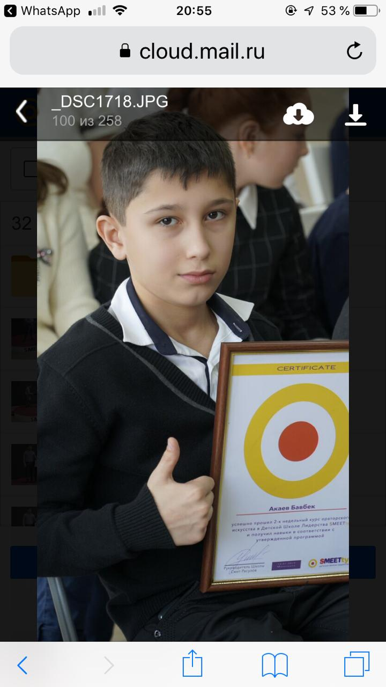

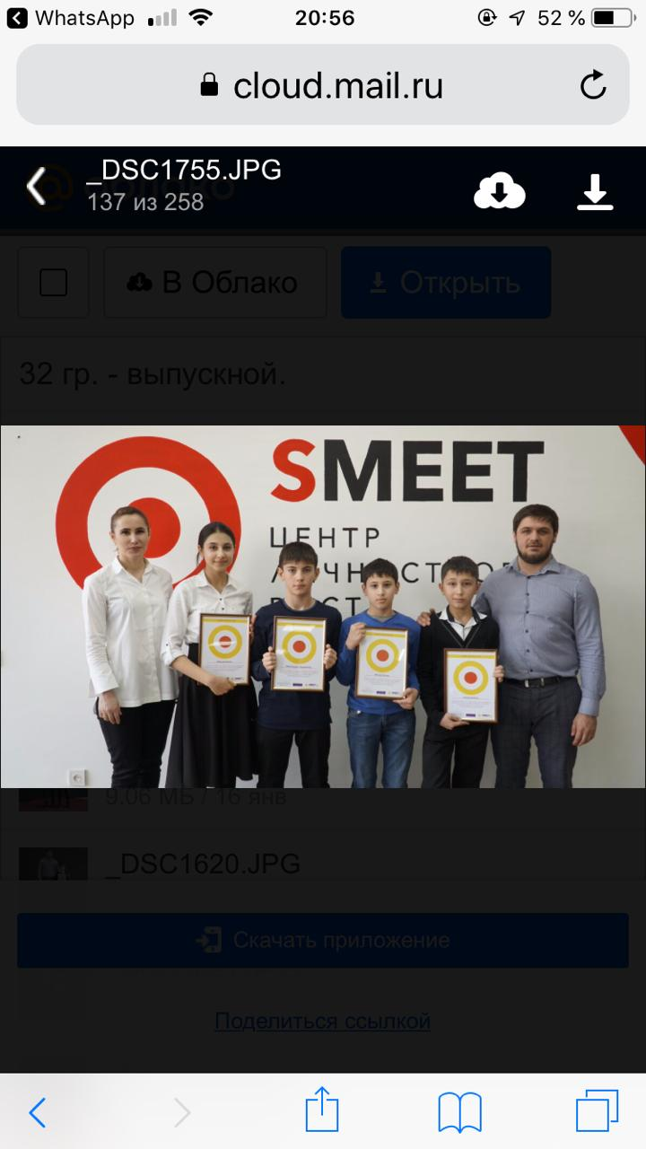

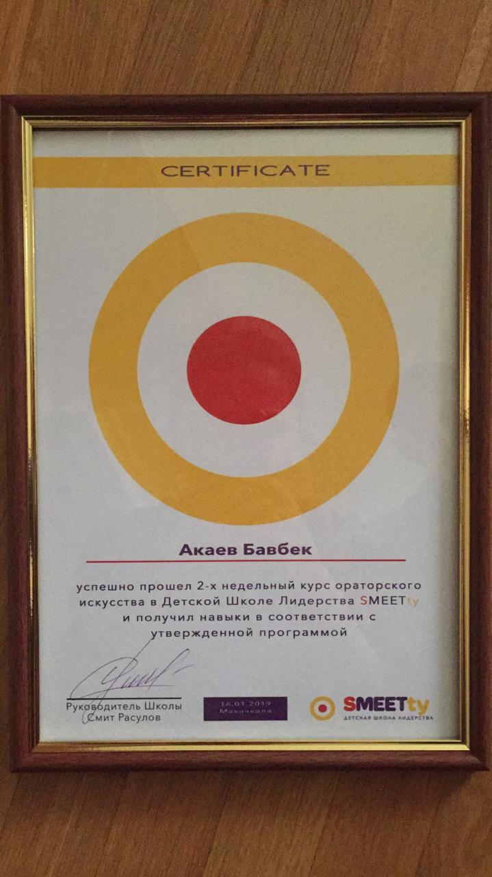

**Беседа по профориентации «Журналистика – путь в профессию»**

Выбор профессии –задача не из легких.

16 января 2019 года в школе № 58 для учащихся 9-х и 11-х классов проведена беседа по профориентации «Журналистика – путь в профессию».

Заканчивается учебный год и перед старшеклассниками встает вопрос о дальнейшем обучении с последующим выбором профессии. Сегодня правильный выбор профессии – особенно актуален, так как от этого зависит и перспективность работы, и успешность личной жизни.

С этой целью в школе организовали встречу с доцентом кафедры печатных СМИ ДГУ и ДГИ с Джабраиловой М.И. и старшей преподавателю кафедры Кичиевой П.О. На мероприятии учащиеся узнали много интересного о журналистике, её необходимости в жизни общества, определили, какими качествами должен обладать человек, выбравший журналистику своей профессией.

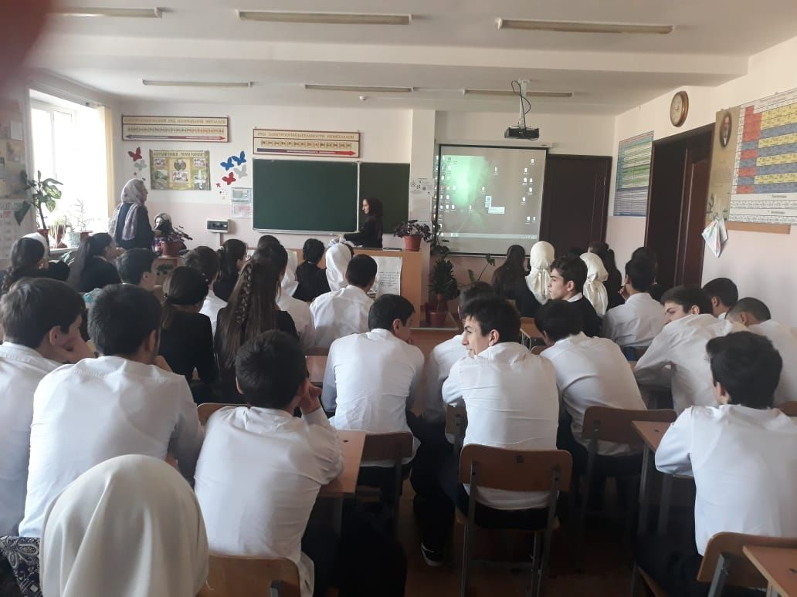

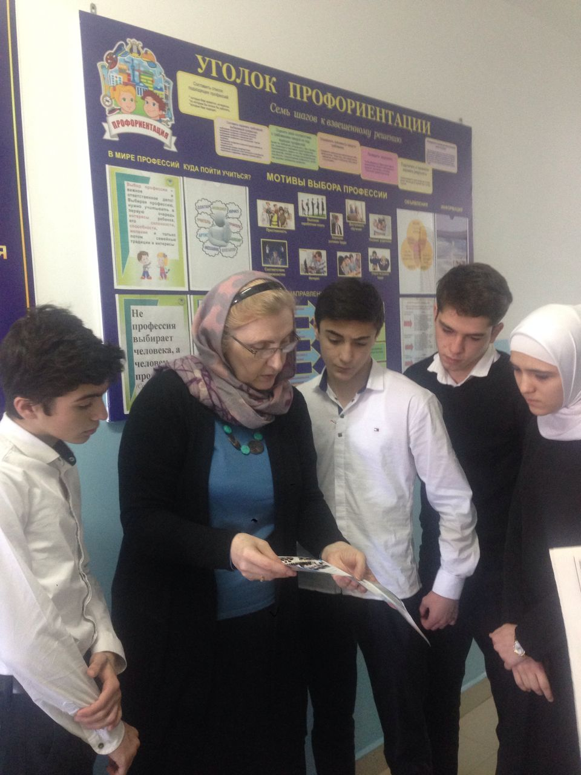

**Поздравляем победителей и призеров школьного этапа «Городских олимпиад школьников»**

21 декабря прошел 6 открытая республиканская олимпиада по математике «Пифагор» для учащихся 5-11кл. Призером олимпиады стала ученица 54 класса Муртазалиева Маликат.

Награждение прошло в ДГПУ 26 января на физико-математическом факультете.

Муртазалиева Малика награждена Дипломом 3 степени

Учитель–Шахваледова Гюлебензер Абдулазизовна.

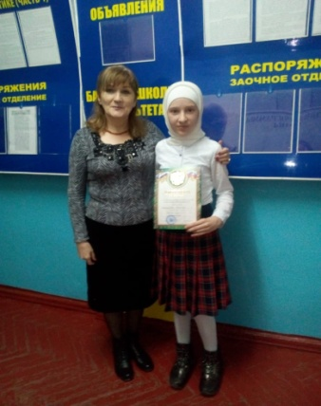

Поздравляем ученицу 8 класса Абасову Саиду- призера муниципального этапа научно-практической конференции юных исследователей

«Шаг в будущее-2018» в номинации «История Дагестана»

Учитель –ДанияловаПатиматСиражудиновна.

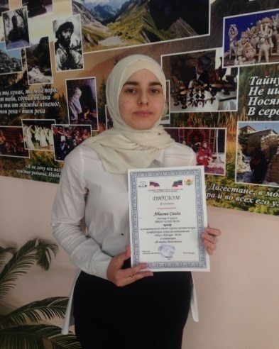

Поздравляем учениц олимпиад по биологии

Магуева М. и Алиева Ф. из 11 классов.

***Наши спортивные достижения***

У учеников нашей школы разнообразная спортивная жизнь.

20 января ученики 83 класса МБОУ «СОШ №58», под руководством нашего тренера по волейболу: Хандова Ш.Х., участвовали в «Президентских состязаниях», в которых мы заняли 2 место.

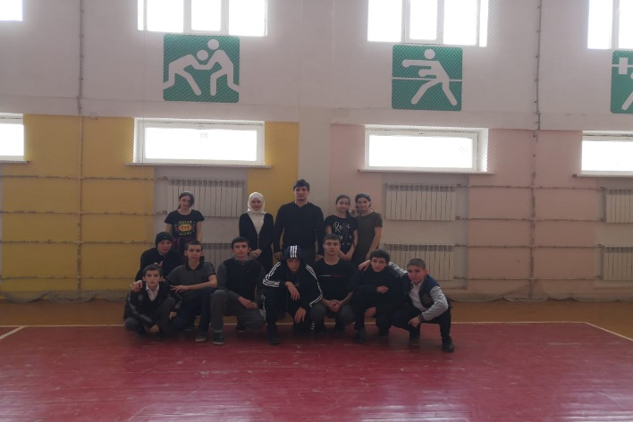

Поздравляем наших учителей и учеников, желаем дальнейших успехов!

Для успешного овладения учебным материалом большое значение

имеет заинтересованность учащихся. Развитие интереса к предмету – одна

из основных задач, стоящих перед учителем.

Проведение предметных недель в нашей школе стало традицией. Поэтому с 21 января в нашей школе идут недели русского языка и математики. В предметной неделе приняли участие все учителя математики и русского языка.

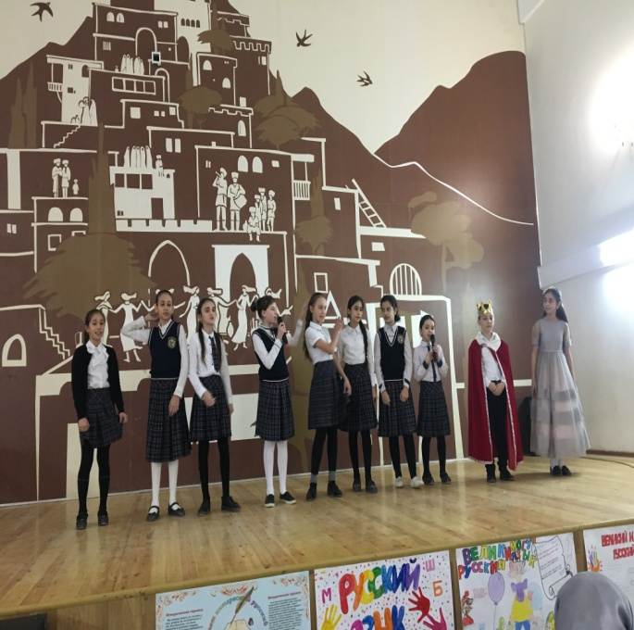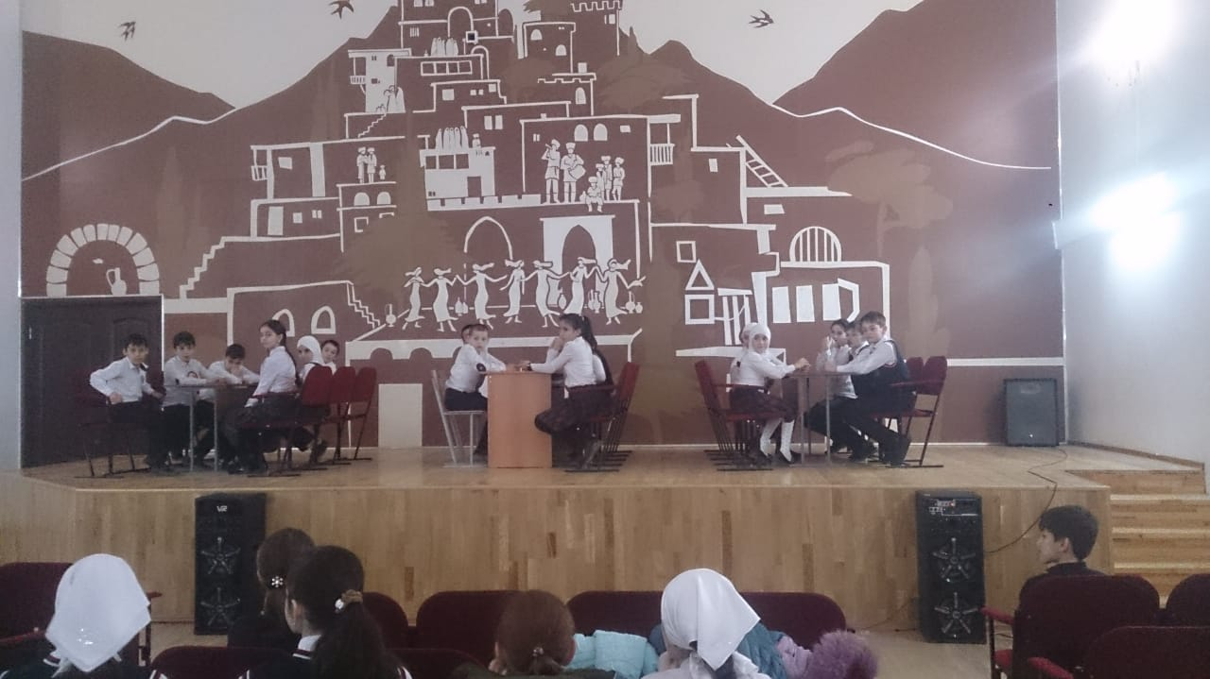

Некоторым учащимся вполне достаточно радости, получаемой от решения задачи, и знание правил русского языка, чтобы появился интерес к математике и русскому языку. Но есть ученики у которых вызвать интерес к предмету можно лишь, только с помощью дополнительной работы. Это и небольшие отступления на уроке, в которых учащимся сообщаются исторические сведения, софизмы, задачи практического содержания. Но наряду с этим просто необходима внеклассная работа по предмету, проводимая во внеурочное время. Одной из таких форм внеклассной работы является проведение Недели математики и недели русского языка

Проведение предметных недель в нашей школе стало традицией. Поэтому с 21по 27 января в нашей школе идут дни русского языка. неделя математики в школе проходила В предметной неделе приняли участие все учителяФормы проведения могут быть достаточно разнообразными

Кулинарное шоу

С начала учебного года в школе реализуется проект «Путешествие в безопасность». Цель проекта: обратить внимание детей на проблему здорового питания. В январе в нашей школе было проведено кулинарное шоу «Полезная еда» в которой приняли участие команды 3-х классов нашей школы. Каждая команда должна была пройти пять этапов. Сначала ребята должны были представить команду и произнести свой девиз. Первый конкурс носил название «Кашка-вкусняшка». Командам необходимо было не только правильно рассчитать продукты на определённое количество порций, но и придумать, как оригинально подать завтрак. Во втором конкурсе из готового теста участники делали сырники, которые, по опросу учащихся, являются любимым школьным блюдом. Сырники должны быть оригинальной формы, украшали вареньем. У каждой команды было домашнее задание. Дома дети вместе с родителями готовили любимое блюдо. Каждая команда представила своё блюдо, рассказала, чем оно полезно и как оно приготовлено. Следующий конкурс – «Зимняя фантазия». Ребятам необходимо было приготовить салат из полезных овощей или фруктов. На приготовление отводилось всего десять минут. Салат также надо было оригинально подать. Завершающий конкурс – «Лакомка». Надо было приготовить банановый коктейль и творчески его подать. Пока команды готовили, зрителям не давали скучать ведущие. Для болельщиков приготовили различные конкурсы, интересную и познавательную информацию о полезных продуктах, кулинарные загадки. Строгое жюри в лице директора нашей школы, тем временем проводило дегустацию приготовленных блюд. Учитывались не только вкусовые качества, но и эстетичность оформления, оригинальность подачи. Победителем поединка в нашей школе стала команда «32» класса под руководством Пазилат Магомедовны. Ребята узнали, как правильно питаться, чтобы быть здоровым, какие продукты должны быть на столе школьника для успешной учёбы, как правильно готовить, чтобы блюдо сохраняло полезные свойства.

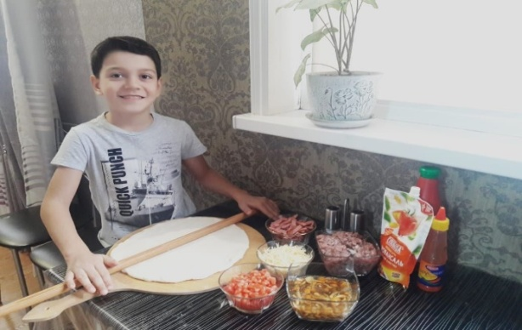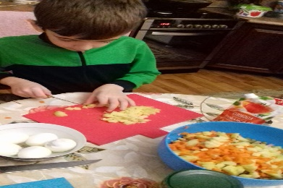

А мы играем в КВН!

КВН по праву считается одним из самых популярных молодёжных движений в стране. КВН любят, смотрят, в КВН играют. В холодные январские дни в нашей школе «58» под чутким руководством учителей, принимали участие ученики старших и средних классов в школьной лиге КВН. В команду вошли ученики 51 и 54 классов.

Ребята впервые оказались на сцене в роли весёлых и находчивых. Они долго готовились: учились сочинять, петь, танцевать, двигаться на сцене, спорить и находить креативные решения, подчиняться и работать в группе.

Игра оказалась интересной и захватывающей, несмотря на то, что многие участники вышли на сцену впервые команда продемонстрировала все свои способности: остроумие, весёлые шутки, актёрское мастерство, умение держаться на сцене. С первых же минут ребята понравились залу. Зрители смеялись и аплодировали. По итогам игры жюри выбрало команды для участия в финале Школьной лиги КВН.

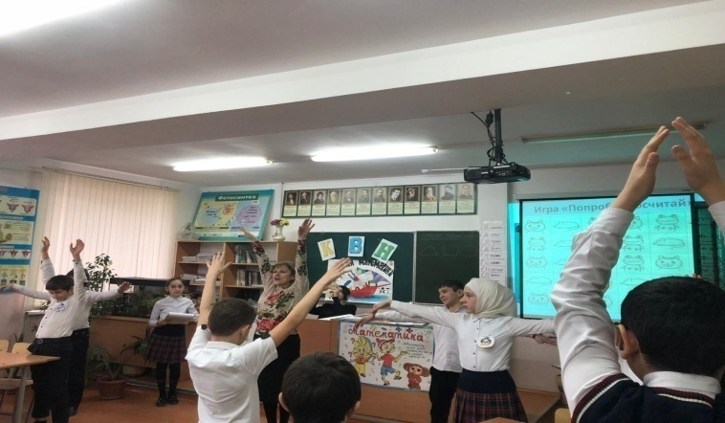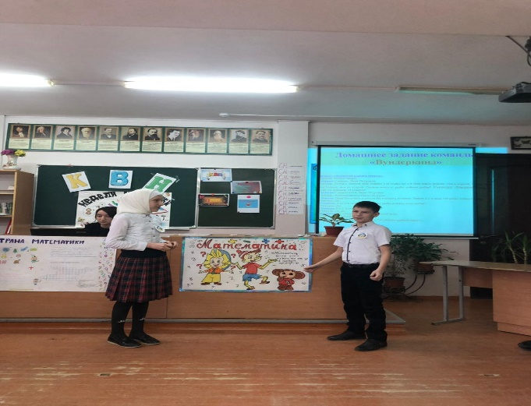

ЛИТЕРАТУРНАЯ СТРАНИЦА

Друзья! Рады сообщить вам, что одна из рубрик нашего школьного журнала будет посвящена литературному творчеству. Если вы любите литературу, сочиняете стихи, пишете рассказы и очерки — эта рубрика для вас! Делитесь своими литературными произведениями, и мы их опубликуем. Если по каким-либо причинам вы не хотите, чтобы работы были подписаны вашим именем, можете присылать их под литературным псевдонимом. Конфиденциальность гарантирована! Дерзайте! Ждем ваших произведений!  Все присланные статьи, стихи, сказки, рассказы, фото(от родителей, учащихся, педагогов) обязательно будут напечатаны в новом номере газеты! Отправляйте свои работы на сайт школы www.dagschool58.ru



У вас появляется уникальная возможность попробовать себя на поприще журналистики и начать печататься уже в школе, сделав свою жизнь и учебу более насыщенной и интересной!

Лучшим средством достижения высоких результатов педагогической деятельности является взаимообмен профессиональным опытом (взаимообучение). Одной из форм взаимообучения является открытый урок.

В январе во всех классах СОШ № 58 были проведены открытые уроки на темы: «Урок мужества» посвященный 75 годовщине снятия Блокады Ленинграда, с выездами в музеи и планетарии,которые были посвящены актуальным и методическим проблемам, над которыми ежедневно работают педагоги и приглашенные гости чтоб повлиять на повышения качества образовании.

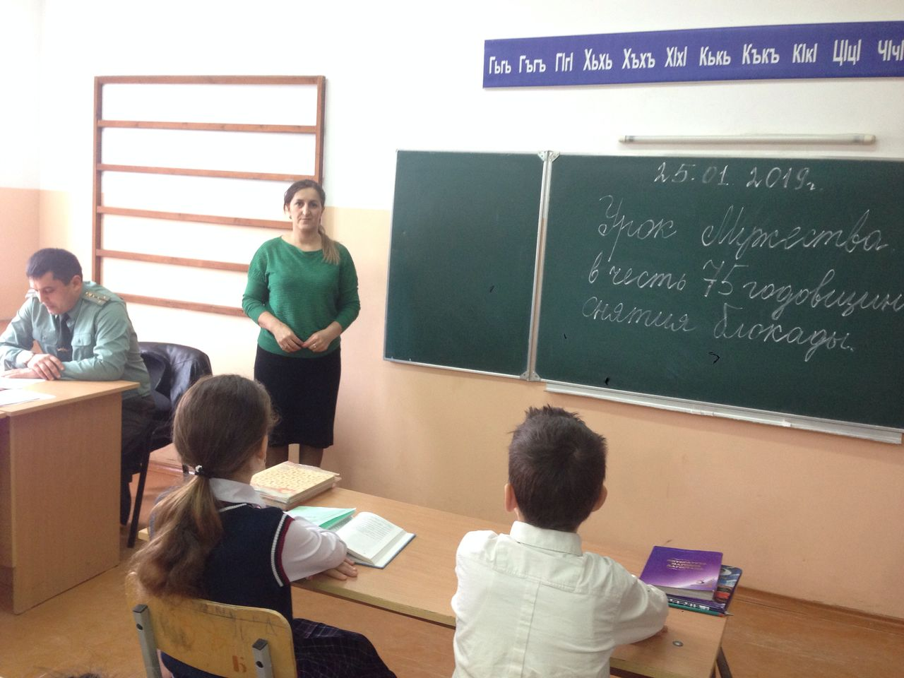

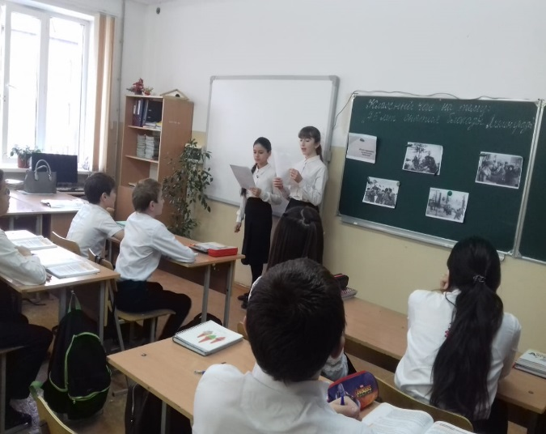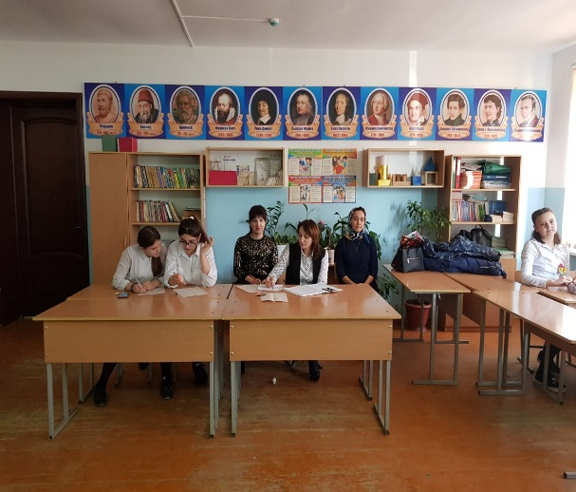

Заглавная фотография журнала

Чистота –залог здоровья!

26 января в школе провели субботник по уборке школьных дворов и прилегающей территории. Классные руководители активно и добросовестно работали на закрепленных участках.

Следующий субботник намечен на 20 апреля.

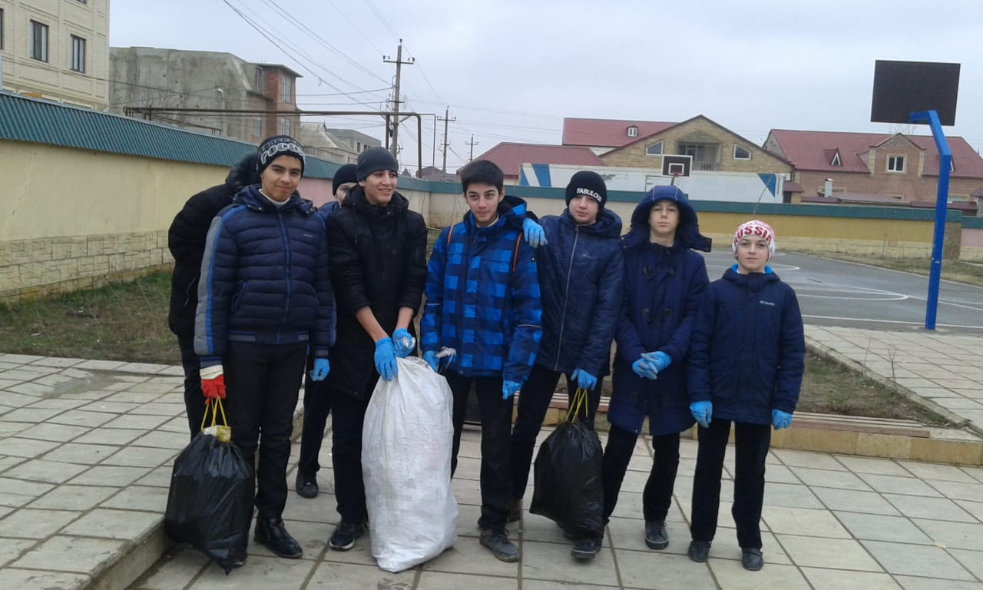

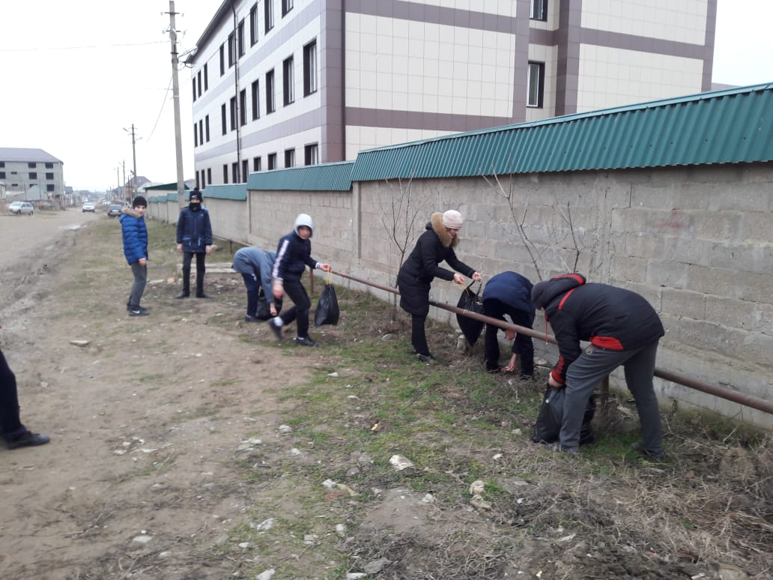

Сколько у нас чудес света?

Когда кто-то, увидев нечто его поразившее, привычно произносит: «Это же восьмое чудо света!», — окружающие прекрасно понимают: в смысле, что замечательно и потрясающе. То есть всем ясно: предыдущие семь — настоящие чудеса, а, значит, восьмое — не хуже.

**Выводы:** прочитав рубрику нашей стенд газеты, у каждого ученика появляется желание быть признанным среди сверстников и учителей . Дети стараются активно участвовать в школьной жизни. Интересы учащихся разные, но цель одна у всех, достичь успехов не только в учебе но и творческих ,интеллектуальных, спортивных конкурсах.

Вот и перемена закончилась и мы идем на урок. Приглашаем всех желающих посетить наши большие перемены.